Universidad Autónoma de México

Fundamentos de programación

García Morales Karina ING.

Práctica 1

Diego Vilchis Silva

No. Cuenta 316672977

Fecha de entrega 21/08/2018

La computación como herramienta de trabajo del profesional de ingeniería

**Objetivo:**

Descubrir y utilizar herramientas de software que se ofrecen en Internet que permitan realizar actividades y trabajos académicos de forma organizada y profesional a lo largo de la vida escolar, tales como manejo de repositorios de almacenamiento y buscadores con funciones avanzadas.

**Actividades:**

Crear un repositorio de almacenamiento en línea.

Realizar búsquedas avanzadas de información especializada

**Conceptos**

**Repositorio**

Un repositorio es el directorio de trabajo usado para organizar un proyecto, aquí se encuentran todos los archivos que integran nuestro proyecto, y en el caso de Git, todos los archivos necesarios para llevar acabo el control de versiones.

Repositorio Local

Un repositorio local, es aquel que se encuentra en nuestro propio equipo y solo el dueño del equipo tiene acceso a él.

Repositorio Remoto

Un repositorio remoto es aquel que está alojado en la nube, esto quiere decir, que se encuentra en un servidor externo, el cual puede ser accedido desde internet y que nos va a permitir tener siempre a la mano nuestros archivos.

**Almacenamiento en la nube**

El almacenamiento en la nube (o cloud storage, en inglés) es un modelo de servicio en el cual los datos de un sistema de cómputo se almacenan, se administran y se respaldan de forma remota, normalmente en servidores que están en la nube y que son administrados por el proveedor del servicio. Estos datos se ponen a disposición de los usuarios a través de una red, como lo es Internet.

**Google Forms**

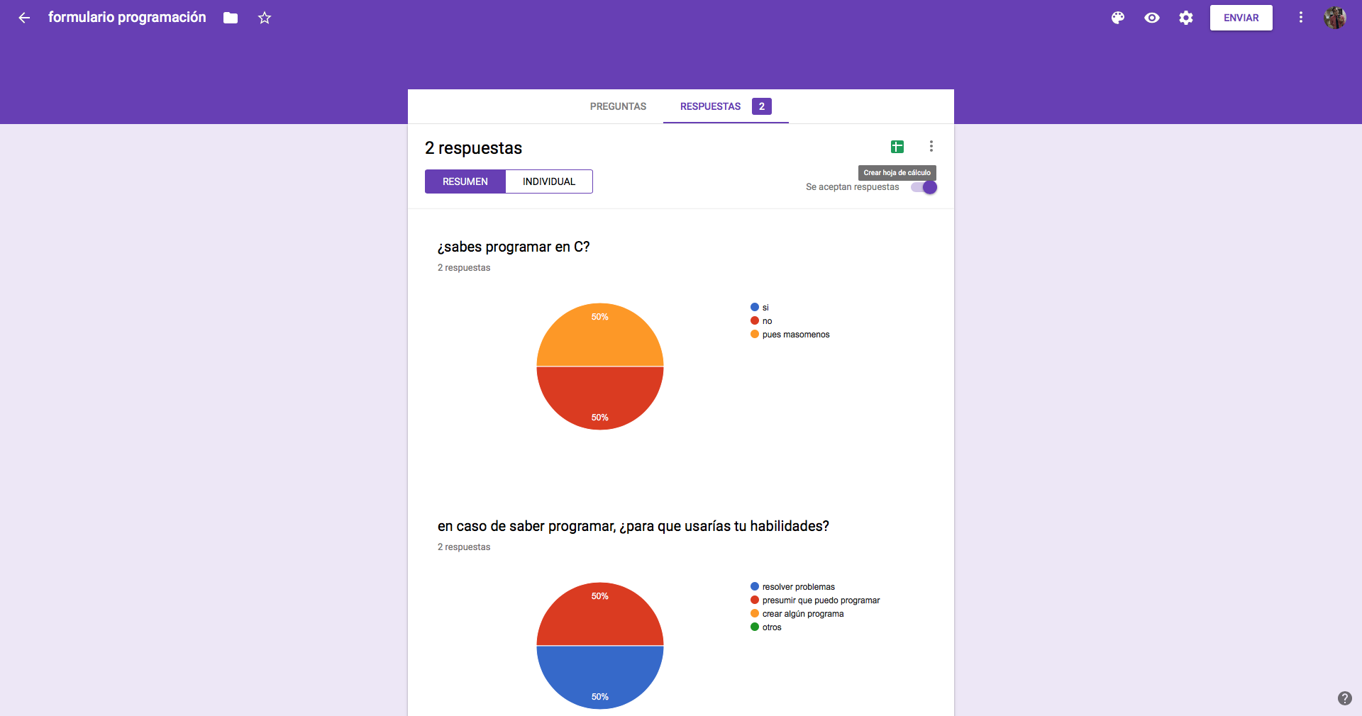 Se puede generar una serie de preguntas que pueden ser mandadas y contestadas por un grupo de personas. También proporciona un resumen con gráficas de los datos obtenidos del formulario. Tal cómo se puede ver en la siguiente imagen.

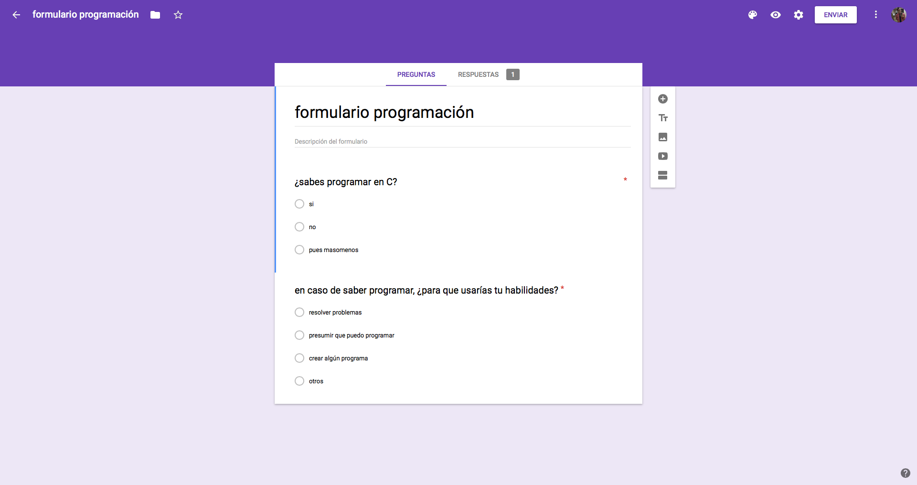

**OneNote**

Por otro lado, a través de SkyDrive de Microsoft se puede utilizar la aplicación OneNote. El editor OneNote es muy amigable para realizar apuntes como si se ocupara una libreta de papel, pero con la diferencia de que todo se queda guardado en la nube.

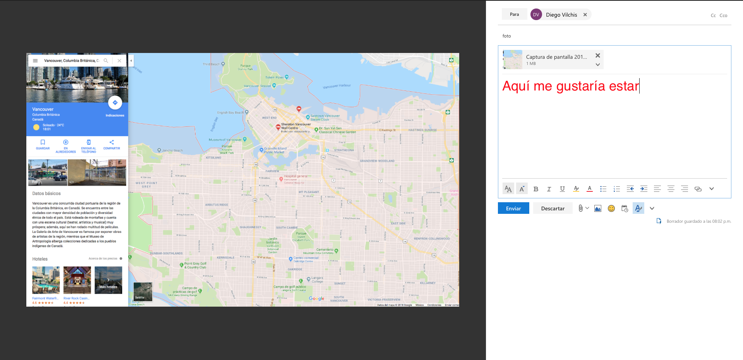 .

**Buscador de Internet Google**

Para encontrar todas las imágenes de natación o de futbol que no contengan la palabra tenis se utiliza la siguiente búsqueda: "imágenes natación or futbol -tenis

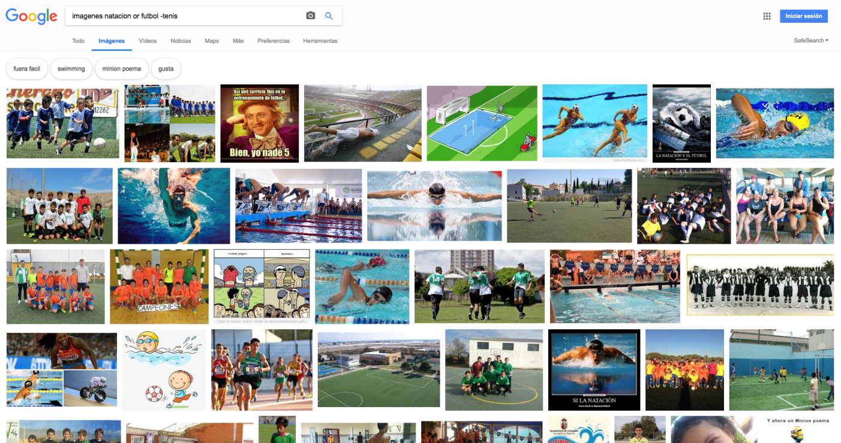

Para encontrar todos los datos pertenecientes sólo lenguaje de programación c: Las comillas dobles ("<oración>") al inicio y al final de la búsqueda indican que sólo se deben buscar páginas que contengan exactamente dichas palabras.

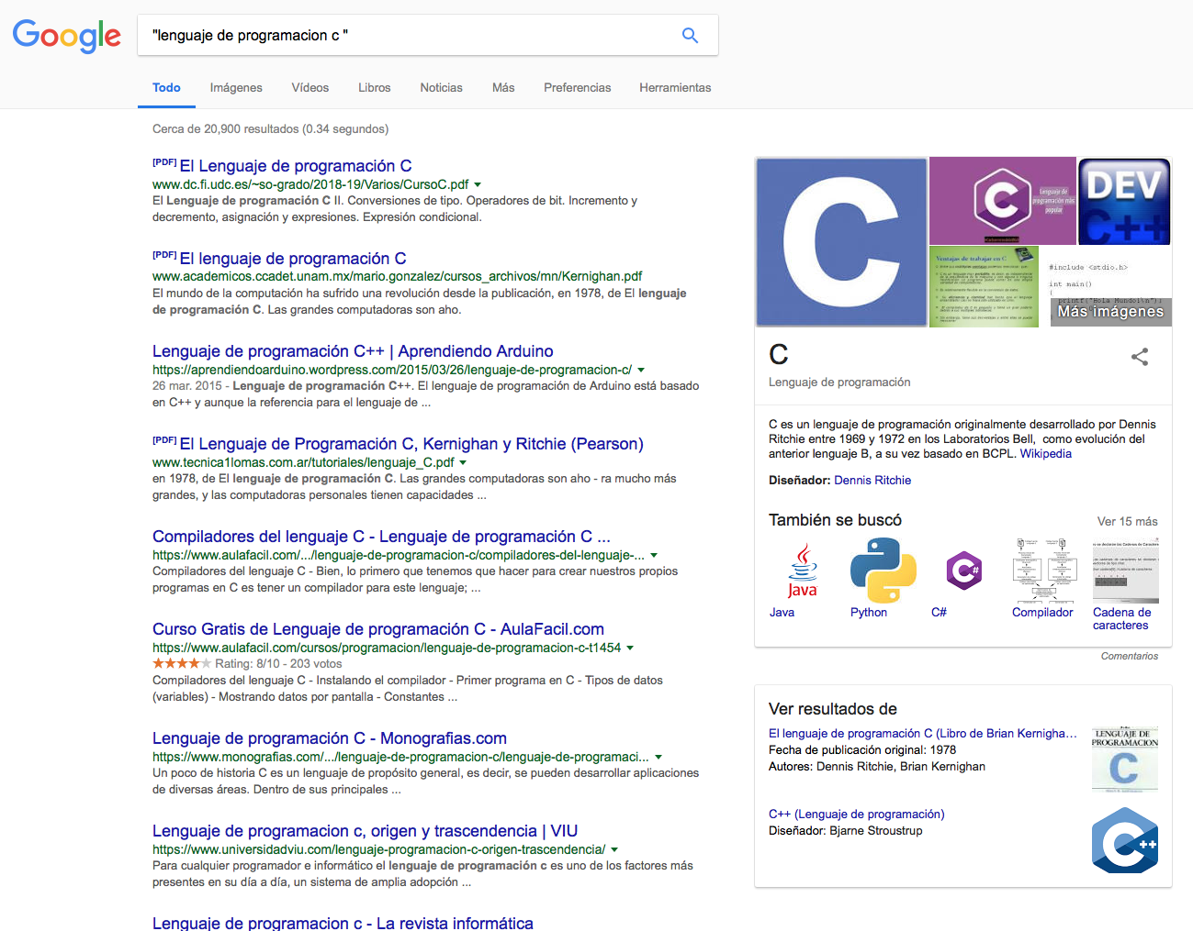

Al momento de hacer búsquedas no es necesario incluir palabras como los artículos (el, la, los, las, un, etc.), pero en caso de ser necesario se puede hacer lo siguiente: se usa el signo (+) para que se busque esa palabra.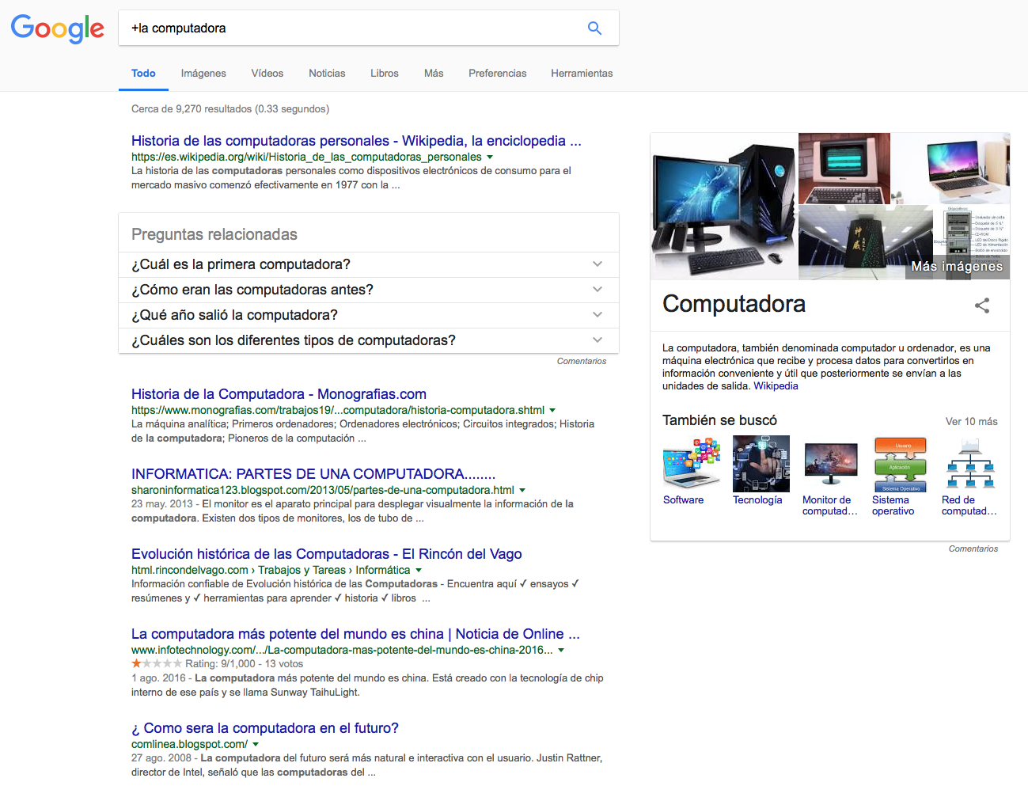

**Comandos:**

Si se requiere encontrar la definición de una palabra, sólo basta con poner "define:" al inicio de la palabra.

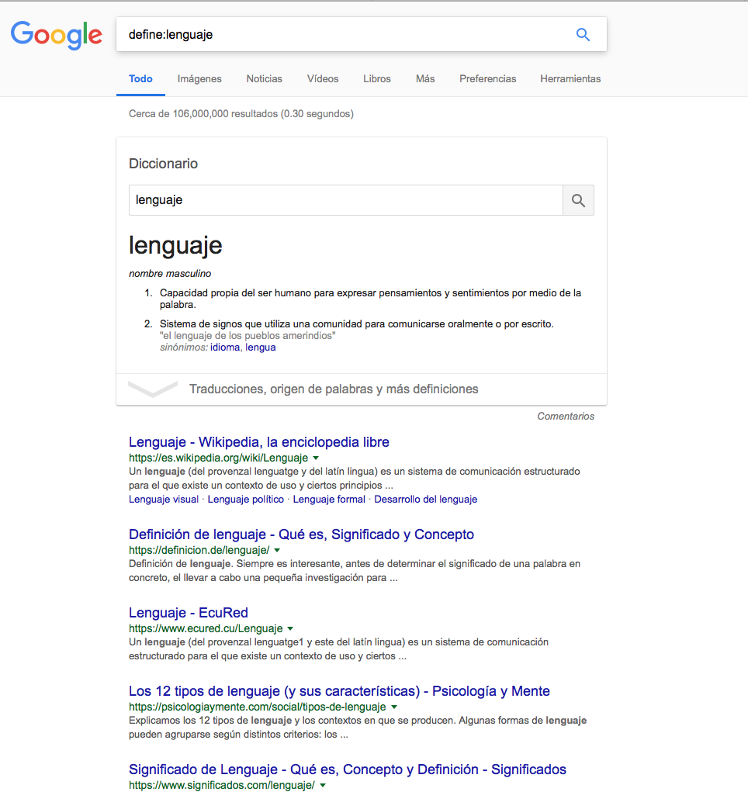

Si se requiere buscar una página en específico y un intervalo de tiempo, en ese caso solo es necesario poner "site:" para encontrar el sitio, "~" para encontrar palabras en específico y .. para buscar en un intervalo de tiempo.

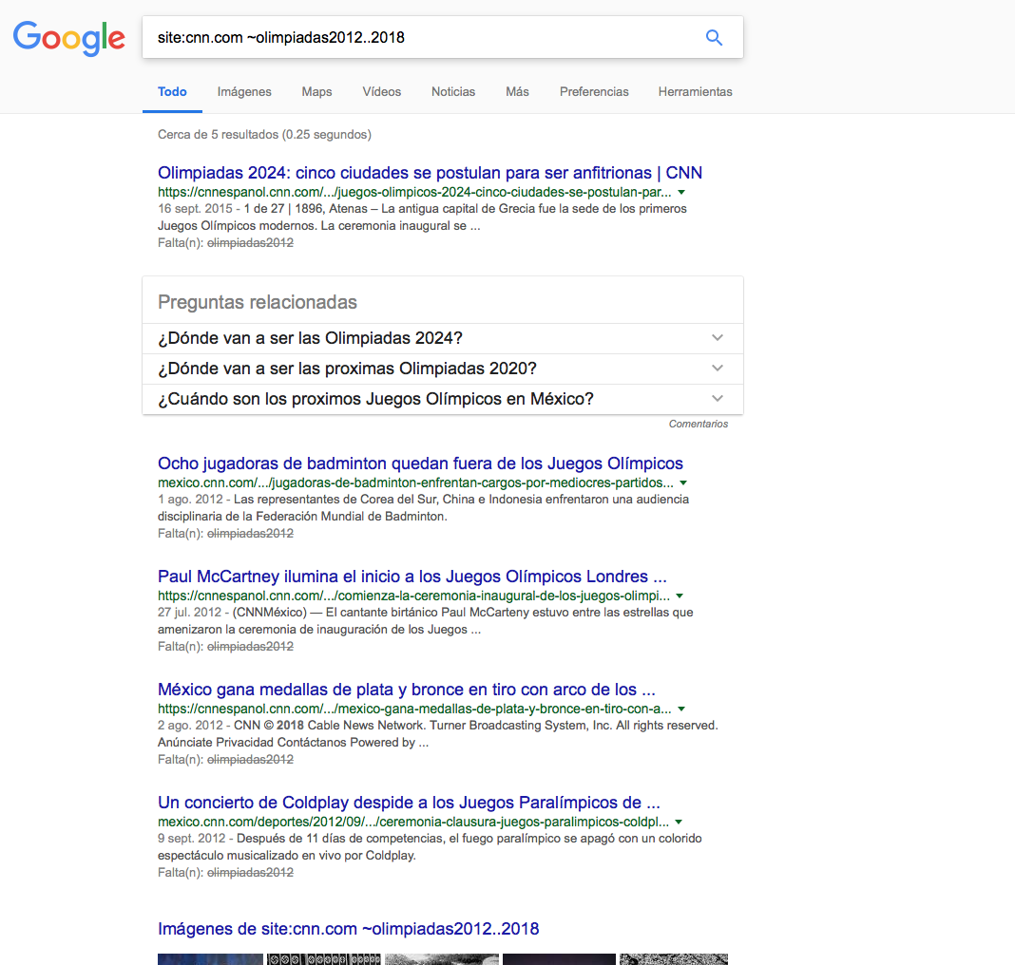

Si se requiere buscar de un tema en específico, buscando el título (intitle:) un tema en específico (intext:) y un tipo de archivo (filetype:), se puede hacer cómo en el siguiente ejemplo.

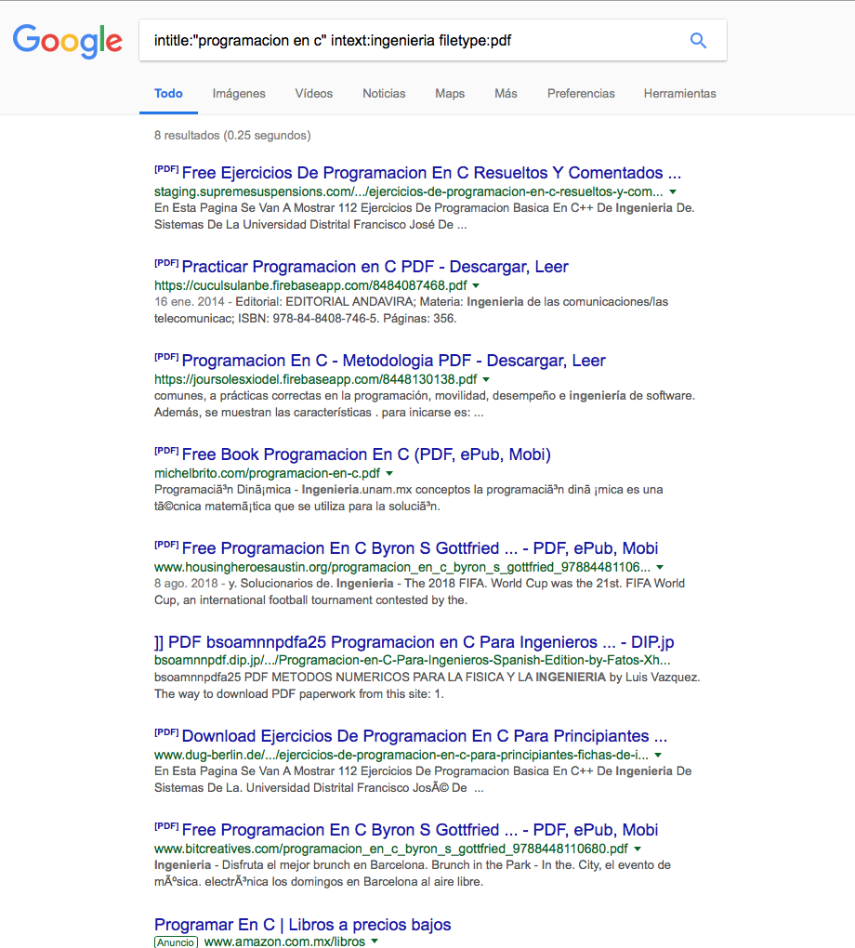

**Calculadora**

Google permite realizar diversas operaciones dentro de la barra de búsqueda simplemente agregando la ecuación en dicho campo.

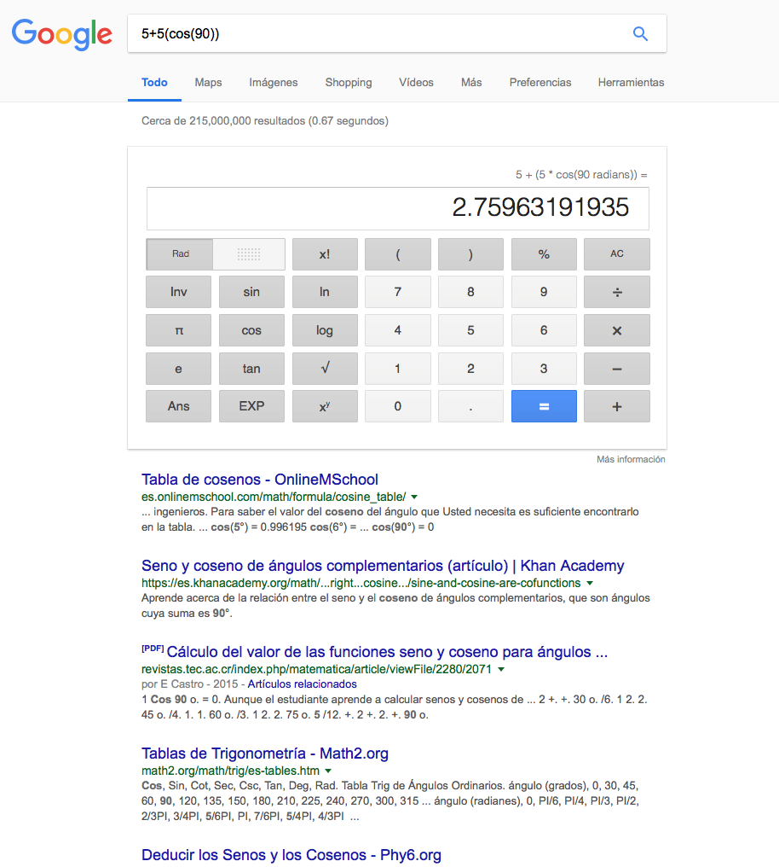

**Convertidor de unidades**

El buscador de Google también se puede utilizar para obtener la equivalencia entre dos sistemas de unidades.

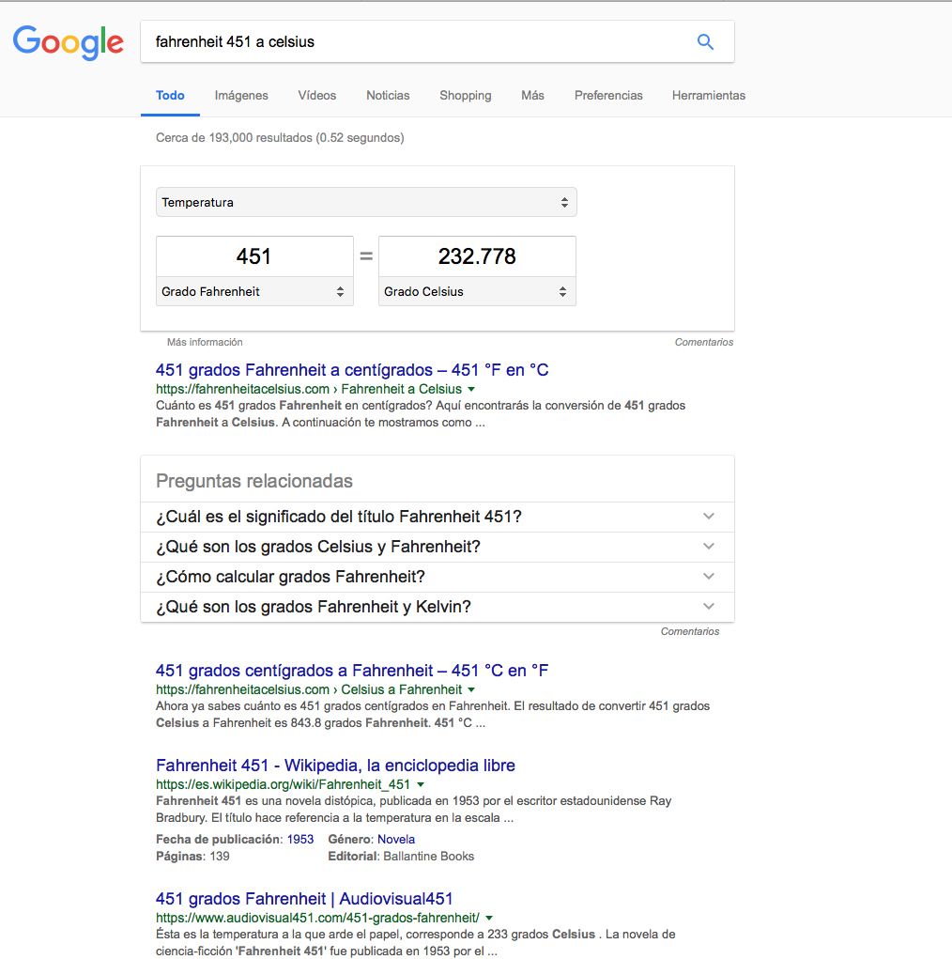

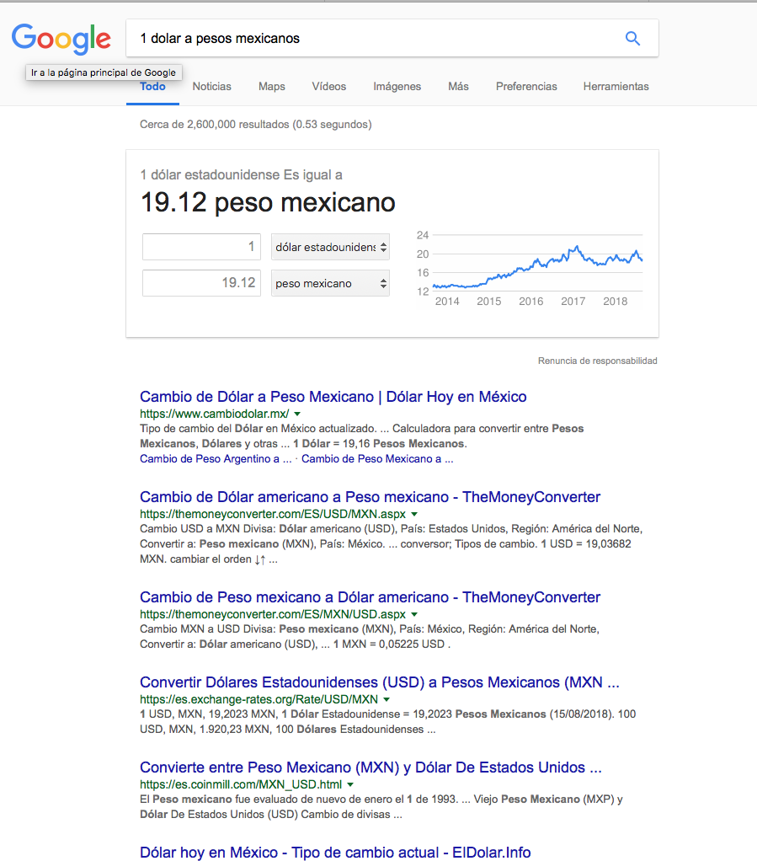

**Graficas en 2D**

Es posible graficar funciones, para ello simplemente se debe insertar ésta en la barra de búsqueda. También se puede asignar el intervalo de la función que se desea graficar.

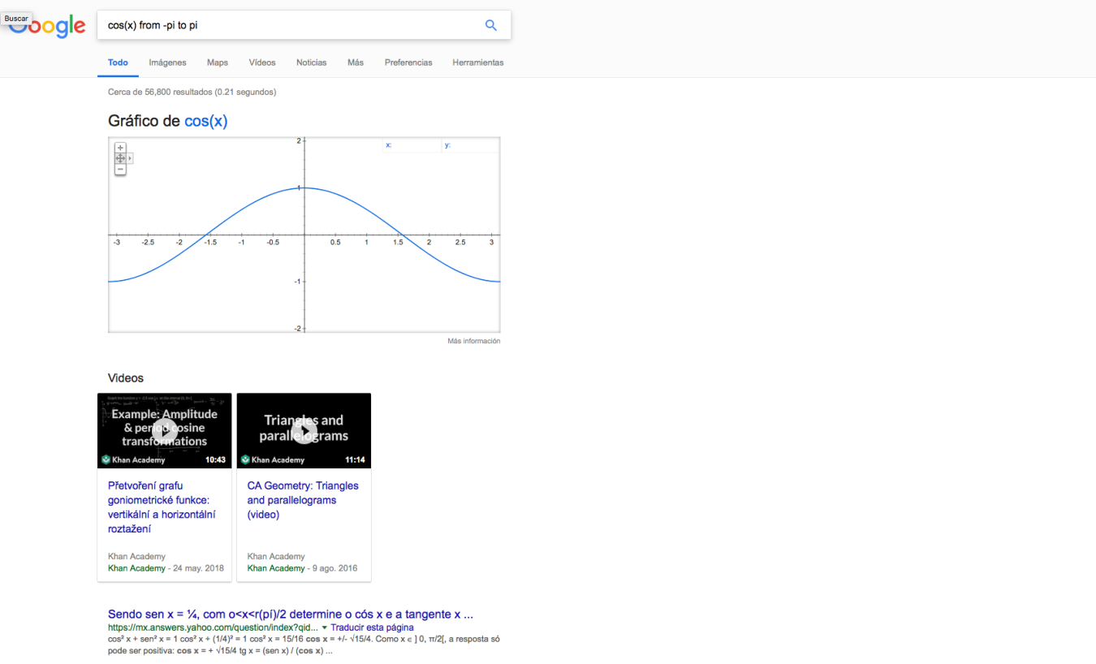

**Google académico**

"Google Académico es un buscador de Google especializado en artículos de revistas científicas, enfocado en el mundo académico, y soportado por una base de datos disponible libremente en Internet que almacena un amplio conjunto de trabajos de investigación científica de distintas disciplinas y en distintos formatos de publicación."

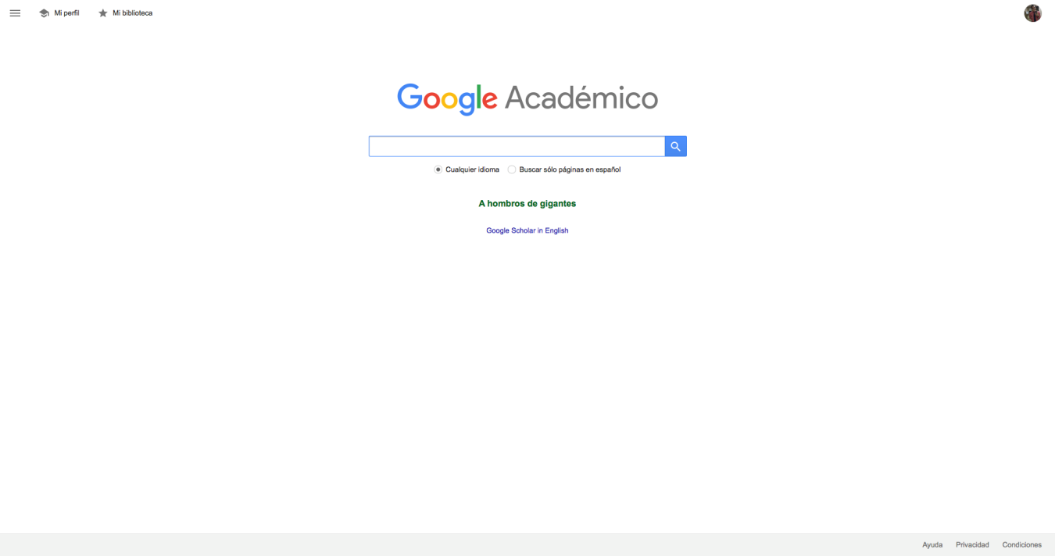

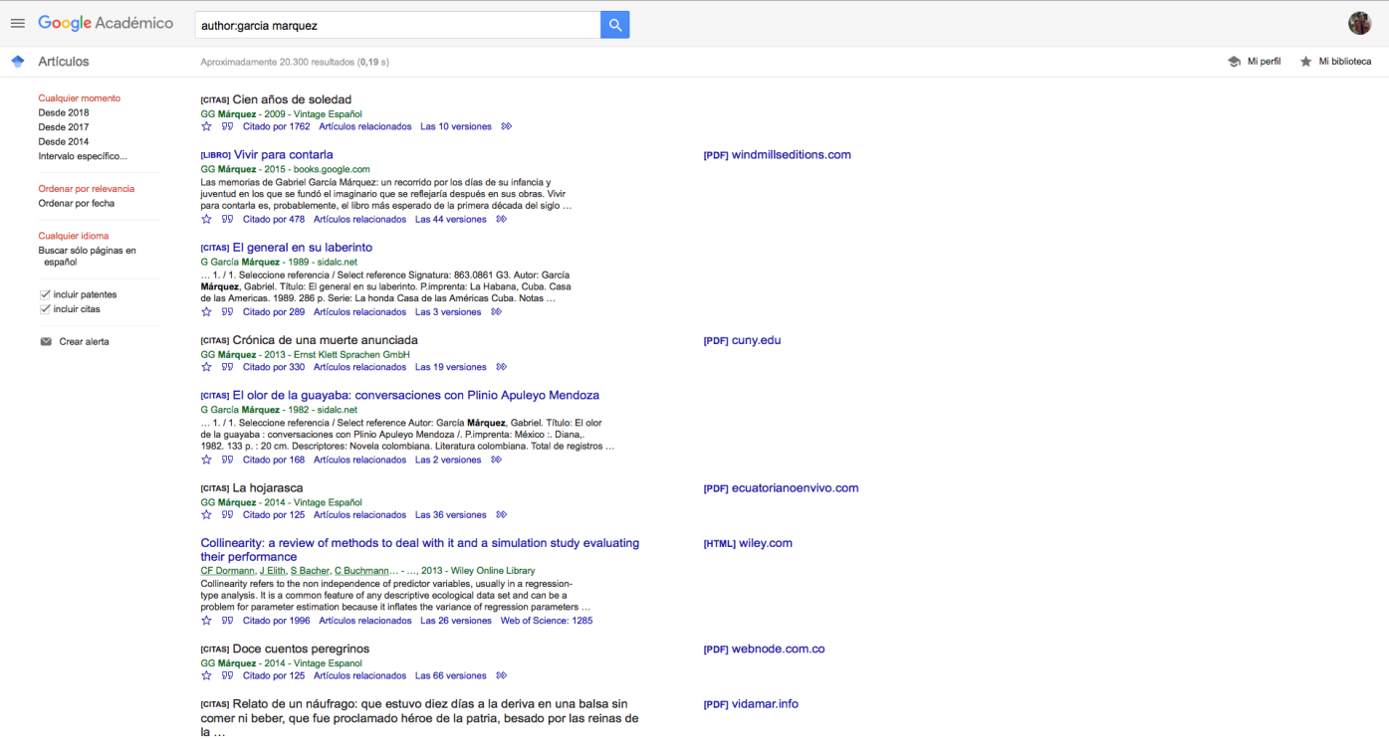

Se puede observar al introducir "author:" se obtienen resultados del autor que estás buscando.

**Google imágenes**

Permite realizar una búsqueda arrastrando una imagen almacenada en la computadora hacia el buscador de imágenes.

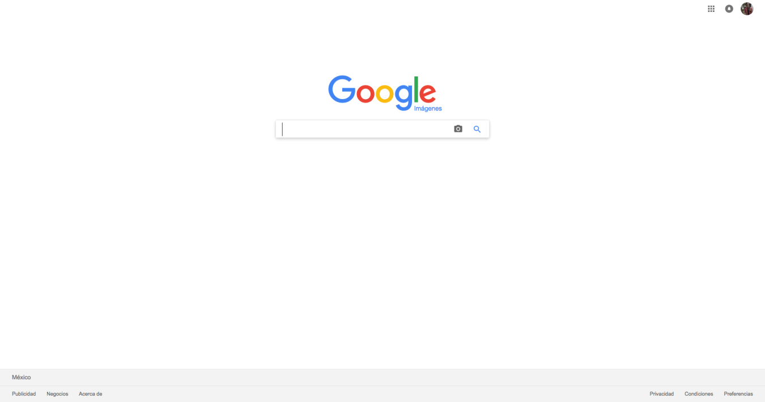

**Ejercicios de tarea**

Como ejercicio de tarea, se dejó buscar una imagen mía en el buscador de imágenes de google, y esto fue lo que encontré.

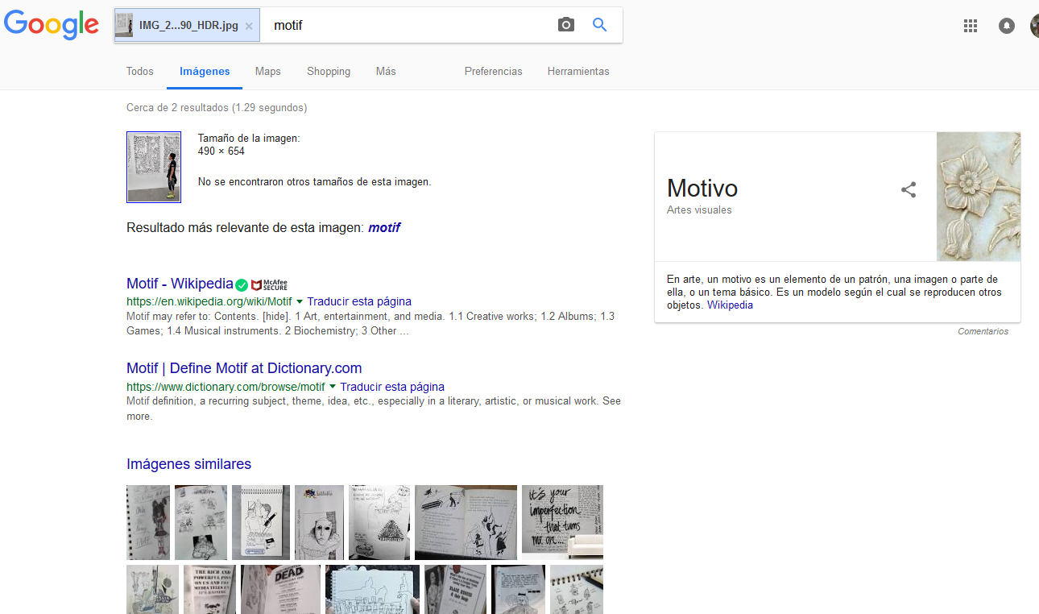

La segunda tarea fue buscar la ecuación y graficar una paraboloide:

Si el eje del paraboloide es el eje z, entonces la ecuación del paraboloide elíptico es:

http://www.frsn.utn.edu.ar/gie/superficies/images/Ec_parab_elip.PNG

y la ecuación del paraboloide hiperbólico es:

http://www.frsn.utn.edu.ar/gie/superficies/images/Ec_parab_hiper.PNG

